Mérleg kivetés

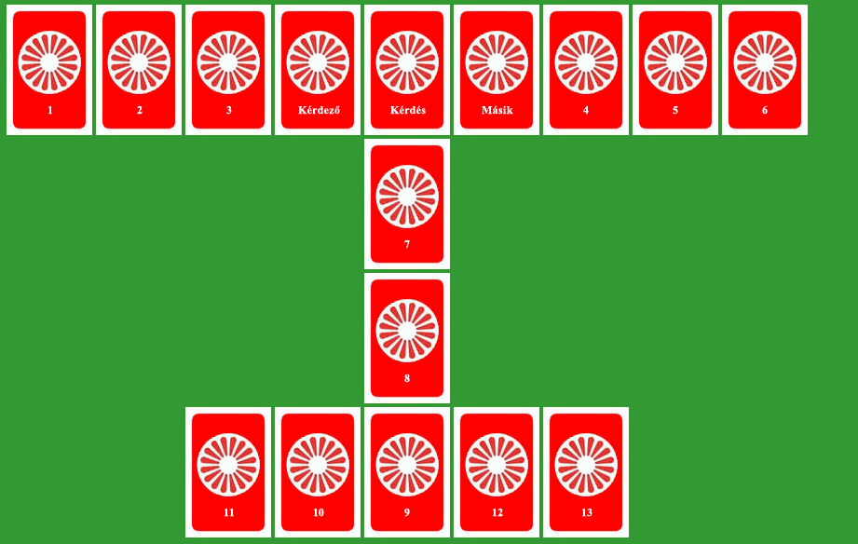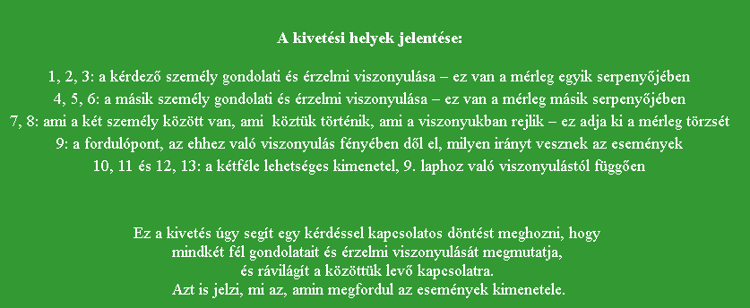

Példa:
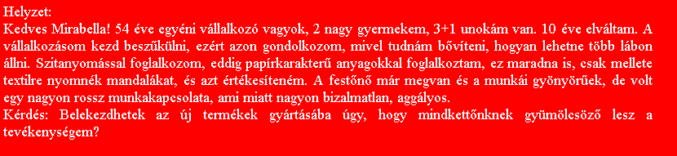
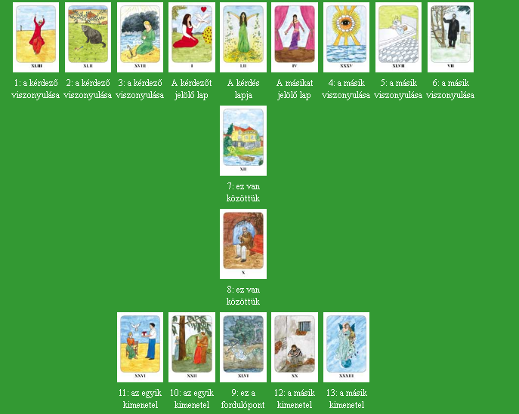

Kedves Annamari,
A mérleg kivetést választottam, mert ez megmutatja mindkettőtök gondolatait, érzelmeit az üggyel kapcsolatban.
A lapok mutatják,hogy te mindenképp bele szeretnél kezdeni ebbe a vállalkozásba és fontos számodra,hogy mindketten jól jöjjetek ki anyagilag ebből. Kicsit magad is bizonytalan vagy,mert a másik fél eléggé kiszámíthatatlan. Reménykedsz abban, hogy a minden jóra fordul, de igazából nem tudod hogyan állj a ehhez a problémához.
A másik fél lapjai azt mutatják,hogy nagyon bizonytalan, azt gondolja,hogy hátsó szándékaid vannak és esetleg át akarod verni. Ez valószínüleg annak köszönhető, hogy még nem dolgozta fel lelkileg az előző csalódását . Biztos akar lenni abban,hogy megbízhat –e benned, nem ugrik bele gondolkodás nélkül egy üzletbe. Tehát ha szeretnéd beindítani a vállalkozást, neked kell lépned először, a te viselkedésed fogja befolyásolni a jövőt. A kártya azt javasolja, hogy próbálj meg elöbb megismerkedni a másik féllel és kicsit a bizalmát megszerezni. Ha látja,hogy bízhat benned, nem lesz ő sem annyira aggályos.
Az egyik út,hogy elbizonytalanodsz, nem teszed meg az első lépéseket a másik fél felé és nem kezdesz bele az új termékek gyártásába, így elesel egy jó lehetöségtöl.
A másik út,hogy nem várakozol tehetetlenül, teszel annak érdekében,elébe mész a dolgoknak, belekezdesz a termékek gyártásába, amit siker fog koronázni. A befektetett pénz mindkettőtöknek meghozza a várt hasznot. Ezáltal a társad is rájön majd,hogy ok nélkül volt bizalmatlan.
Szeretettel: Melissa
Megoldás:
